目录
一、 嵌入式系统开发技术（第一章） 1
1.1. 嵌入式开发的基本概念 1
1.2. 嵌入式系统发展历史与现状 2
1.3. 嵌入式系统的组成 2
1.4. 嵌入式系统的相关概念 2
1.5. 应用领域 3
二、 ARM技术概述（第二章） 3
2.1. ARM体系框架 3
2.2.ARM的RISC结构特性 4
2.3.常用ARM处理器系列 4
2.4.ARM体系和技术结构 4
RISC和CISC之间的主要区别 4
2.5.ARM流水线 5
三级流水线的处理方法 5
2.6Thumb指令集 5
2.7.Thumb-2指令集 5
三、 于STM32的嵌入式系统应用开发（第三章） 5
3.1.STM32F103系列MCU简介 5
3.2.低功耗版本STM32L系列 5
3.3.STM32的开发工具 5
3.4.STM32的固件库文件 6
3.5.STM32的启动文件 6
3.6.JTAG简介 6
3.7.SWD仿真模式 6
四、 STM32基本应用技术（第五章） 6
5.1.GPIO通用输入/输出接口 6
5.2.系统滴答定时器 6
5.3.复位、系统时钟及实时时钟RTC 6
5.4.NVIC嵌套向量中断控制器 6
5.5.EXTI外部中断 6
5.6.电源控制PWR 6
五、 STM32F103的进阶技术及应用（第六章） 6
6.1.TIMx定时器 6
6.2.外设DMA技术 6
6.3.备份域寄存器 6
6.4.ADC模/数转换器 6
6.5.DAC数/模转换器 6
6.6.看门狗定时器 6

- 嵌入式系统开发技术（第一章）
  - 嵌入式开发的基本概念
嵌入式系统一般由以下几部分组成：嵌入式微处理器；外围硬件设备；嵌入式操作系统；特定的应用程序。
嵌入式系统的特点为：应用的特定性和广泛性，技术、知识、资金的密集型，高效性，较长的生命周期，高可靠性，软硬一体，软件为主，无自举开发能力。
一般而言，嵌入式系统的框架可以分为四个部分：处理器、存储器、输入/输出（I/O）和软件。
  - 嵌入式系统发展历史与现状
嵌入式系统的发展历程，大致分为四个阶段：无操作系统阶段，简单操作系统阶段，实时操作系统阶段，面向Internet阶段。
  - 嵌入式系统的组成
嵌入式应用软件
嵌入式操作系统
嵌入式处理器 | 嵌入式外设
嵌入式硬件平台
硬件层中包含嵌入式微处理器、存储器（SDRAM、ROM、Flash等），通用设备接口和I/O接口（A/D、D/A、I/O等）。
硬件层和软件层之间为中间层，也称为硬件抽象层（HAL）或板级支持包（BSP）。该层一般包含相关底层硬件的初始化、数据的输入/输出操作和硬件设备的配置功能。
BSP具有两个特点：硬件相关性、操作系统相关性。
系统初始化过程可以分为三个重要环节。按照自底向上、从硬件到软件的次序依次为：片级初始化和系统初始化。
系统软件层由实时多任务操作系统、文件系统、图形用户接口、网络系统及通用组件模块组成。RTOS是嵌入式应用软件的基础和开发平台。
嵌入式操作系统（EOS）是一种用途广泛的系统软件，过去他主要应用于工业控制和国防系统领域。
嵌入式操作系统在系统实时高效性、硬件的相关依赖性、软件固化以及应用的专业性等方面具有较为突出的特点。EOS是相对于一般操作系统而言的，它除了具有一般操作系统最基本的功能外，还具有以下功能：如任务调度、同步机制、中断处理、文件处理等。
  - 嵌入式系统的相关概念
嵌入式处理器是嵌入式系统的核心。嵌入式处理器与通用处理器最大的不同点在于，嵌入式CPU大多工作在特定用户群所专门设计的系统中，它将通用CPU中许多由板卡完成的任务集成到芯片内部，从而有利于嵌入式系统在设计时趋于小型化，同时还具有很高的效率和可靠性。
嵌入式微处理器（MPU）是由通用计算机的CPU演变而来的。
嵌入式微控制器（MCU）的典型的单片机，和嵌入式微处理器相比，微控制器最大的特点是单片化，体积大大减小，从而使功耗和成本下降、可靠性提高。
嵌入式DSP处理器（EDSP）是专门用于信号处理方面的处理器，其在系统结构和指令算法方面进行了特殊设计，具有很高的编译效率和指令的执行速度，在数字滤波、FFT、谱分析等各种仪器上获得了大规模的应用。
嵌入式片上系统（SoC）追求产品系统最大包容和集成器件，是目前嵌入式应用领域的热门话题之一。SoC最大的特点是成功实现了软硬件无缝结合，直接在处理器片内嵌入操作系统的代码模块。
嵌入式操作系统
实时操作系统是嵌入式系统目前最主要的组成部分。
分式操作系统。
多任务操作系统支持多任务管理和任务间的同步和通信。
实时操作系统中的重要概念
系统响应时间：系统发出处理要求到系统给出应答信号的时间。
任务换道时间：人物之间切换而使用的时间。
中断延时：计算机接收到中断信号到操作系统做出相应，并完成换道转入中断服务程序的时间。
实时操作系统的工作状态：运行，就绪，挂起，冬眠。
  - 应用领域
嵌入式系统技术具有非常广泛的应用前景，其主要应用于以下领域：工业控制、交通管理、信息家电、家庭智能管理系统、POS网络及电子商务、环境工程与自然、机器人、机电产品、物联网。
- ARM技术概述（第二章）
2.1. ARM体系框架
哈佛结构
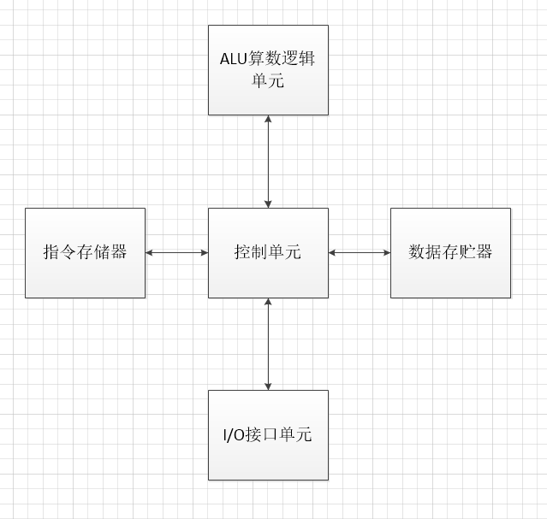
冯诺依曼结构
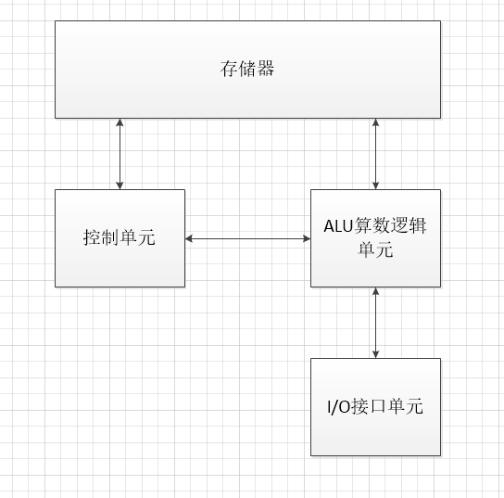
冯诺依曼结构处理器以下特点是：
·必须有一个存储器
·必须有一个控制器
·必须有一个运算器，用于完成算数运算和逻辑运算
·必须有输入输出设备，用于进行人机通信
2.2.ARM的RISC结构特性
ARM的RISC结构特性有：
·具有大量的通用寄存器
·通过装载/保存(load- store)结构使用独立的load和 store指令完成数据在寄存器和有推和外部存储器之间的传送,处理器只处理寄存器中的数据,从而可以避免多次访问存储器。
·寻址方式非常简单,所有装载/保存的地址都只由寄存器内容和指令域决定
·使用统一和固定长度的指令格式
ARM体系结构还提供：
·每一条数据处理指令都可以同时包含算术逻辑单元(ALU)的运算和移位处理,以实现对ALU和移位器的最大利用
·使用地址自动增加和自动减少的寻址方式优化程序中的循环处理。
·load/ store指令可以批量传输数据,从而实现了最大数据吞吐量。
·大多数ARM指令是可“条件执行”的,也就是说只有当某个特定条件满足时指令才会被执行。通过使用条件执行,可以减少指令的数目,从而改善程序的执行效率和提高代码密度。
2.3.常用ARM处理器系列
·Cortex-M3处理器
·Cortex-R4处理器
·Cortex-A8处理器
·ARM7系列
·ARM9系列
·ARM10系列
·ARM11系列
·Xscale
2.4.ARM体系和技术结构
ARM处理器的特点：
·体积小、低功耗、低成本、高性能。
·支持 Thumb(16位)/ARM(32位)双指令集,能很好地兼容8位/16位器件。
·大量使用寄存器,指令执行速度更快。
·大多数数据操作都在寄存器中完成。
·寻址方式灵活简单,执行效率高。(6)指令长度固定。
RISC和CISC之间的主要区别
指标 | RISC | CISC
指令集 | 一个周期执行一条指令，通过简单指令的组合实现复杂操作，指令长度固定 | 指令长度不固定，执行需要多个周期
流水线 | 流水线每周期前进一步 | 指令执行需要调用微代码的一个微程序
寄存器 | 更多通用的寄存器 | 用特定目的的专用寄存器
Load-store结构 | 独立的load和store指令完成数据在寄存器和外部存储器之间的传输 | 处理器直接处理寄存器中的数据

2.5.ARM流水线
一条指令执行的基本过程为：提取指令---->分析指令---- >指令指令
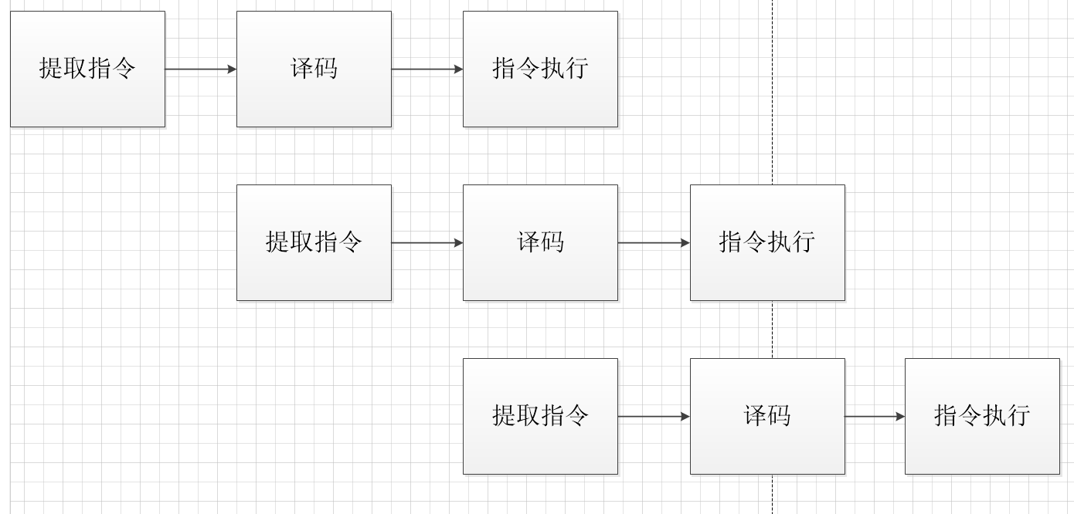
三级流水线的处理方法
2.6Thumb指令集
Thumb指令可以看作是ARM指令压缩形式的子集，是针对代码密度的问题而提出的，它具有16位的代码密度。
Thumb指令集与ARM指令集的区别：
·跳转指令
·数据处理指令
·单寄存器加载和存储指令
·批量寄存器加载和存储指令
·Thumb指令集没有包含进行异常处理时需要的一些指令
2.7.Thumb-2指令集
Thumb-2指令融合了Thumb智林华集和ARM指令集，使得32位指令集的性能和16为指令集的代码密度之间取得了平衡。
- 于STM32的嵌入式系统应用开发（第三章）
3.1.STM32F103系列MCU简介
STM32F103xC、STM32F103xD和STM32F103xE增强型系列使用高性能的ARMCortex-M332位的RISC内核,工作频率为72MHz,内置高速存储器(高达512KB的闪存和64KB的SRAM),丰富的增强I/O端口和连接到两条APB总线的外设。所有型号的器件都包含3个12位的ADC、4个通用16位定时器和2个PWM定时器,还包含标准和先进的通信接口:多达2个I2C、3个SPI、2个I2S、1个SDIO、5个 USART、1个USB和1个CAN。
MCU基本功能：内核，储存器，电源管理，低功耗，模/数转换器，DMA，调试模式，多达9个通信接口。
MCU计算单：CRC计算单元，96位的新批唯一代码。
3.2.低功耗版本STM32L系列
可以广泛地应用在大多数的低功耗场合，具有非常明显的低功耗优势。
3.3.STM32的开发工具
Keil MDK和IAR EWARM
3.4.STM32的固件库文件
STM32的固件库封装了各种类型及模块的配置文件以及使用类似于API，让你少接触底层，就可以写出程序，提高开发效率及降低了门槛。
3.5.STM32的启动文件
在STM32中所有的例程都采用了一个叫STM32F10x.s的启动文件。
3.6.JTAG简介
·JTAG接口：这是一种国际标准测试协议，主要用于芯片内部测试。
·JTAG芯片的边界草庙寄存器：JTAG标准定义了一个串行的移位寄存器。
·JTAG在线写Flash的硬件电路设计和PC的连接方式。
·通过使用TAP状态机的指令实现对Flash的操作。
3.7.SWD仿真模式
SWD和传统调试方式的区别：
·SWD模式比JTAG模式更加可靠。
·在刚好缺少一个GPIO的时候，可以使用SWD仿真，这种模式支持更少的引脚。
·在板子的体积有限时推荐使用SWD模式，他需要的引脚更少，当然需要的PCB空间也就相应减少。
- STM32基本应用技术（第五章）
5.1.GPIO通用输入/输出接口
GPIO是用用输入/输出的简称，STM32的GPIO资源非常丰富。
·2个32位配置寄存器( GPIOX CRI, GPIOX CRH)；
·2个32位数据寄存器( GPIOX IDR, GPIOX ODR)；
·1个32位置位/复位寄存器( GPIOX_BSRR)；
·1个16位复位寄存器( GPIOX BRR)；
·1个32位锁定寄存器( GPIOX LCKR)。
GPIO端口结构
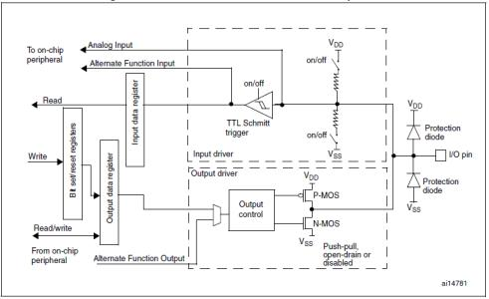
一般来说STM32的输入/输出引脚有以下8种配置方式：
·浮空输入_IN_FLOATING：浮空输入，可以做KEY识别。
·带上拉输入_IPU:I/O内部上拉电阻输入。
·带下拉输入_IPD：I/O内部下拉电阻输入。
·模拟输入_AIN：应用ADC模拟输入，或者低功耗下省电。
·开漏输出_OUT_OD：I/O输出0接GND，I/O输出1，悬空，需要外借。
·推挽输出_OUT_PP：I/O输出0接GND，I/O输出1接VCC，读输入值是未知的。
·复用功能的推挽输出_AF_PP：片内外设功能（I²C的SCL、SDA）。
·复用功能的开漏输出_AF_OD：片内外设功能（TX1、MOSI、MISO、SCK、SS）。
GPIO的库函数操作
(1)void GPIO_DeInit(GPIO-TypeDef* GPIOx);功能描述:I/O默认值初始化函数.
(2)void GPIO-AFIODelnit(void)功能描述:初始化复用功能寄存器为初始化值。
(3)void GPIO_Init(GPIO_TypeDef* GPIOx,GPIO_InitTypeDef* GPIO_InitStruct);功能描述:使用 GPIO_InitStruct中的参数对I/O口进行初始化。
(4)void GPIO_StructInit(GPIO InitType Def GPIO Init Struct);功能描述:把 GPIO Initstruct中的每个参数按默认值填人
(5)uint8_t GPIO_ReadInput DataBit(GPIO_TypeDef* GPIOx, uint_16_t GPIO_Pin);功能描述:读取指定端口引脚的输入
(6)uint16_t GPIO_ReadInputData(GPIO_TypeDef* GPIOx);功能描述：读取指定端口的输入。
(7)uint8_t GPIO_ReadOutputDataBit(GPIO_TypeDef* GPIOx, uint16_t GPIO- Pin);功能描述:读取指定端口的输入功能描述:读取指定端口引脚的输出。
(8)uint16_t GPIO_ReadOutputData(GPIO TypeDef* GPIOx)功能描述:读取指定端口的输出。
(9) void GPIO_SetBits(GPIO_TypeDef* GPIOx,uint16_t GPIO_Pin)i功能描述:设置指定端口引脚的位。
(10)void GPIO_ ResetBits(GPIO_TypeDef* GPIOx, uint16_t GPIO_ Pin);功能描述:清除指定端口引脚的位。
(11) void GPIO_Write Bit(GPIO_TypeDef* GPIOx, uint16_t GPIO_ Pin, BitAction Bit val);功能描述:设置或清除指定的数据端口位状态。
(12) void GPIO_Write(GPIO_TypeDef* GPIOx, uint16_t PortVal);功能描述:向指定的端口写入数据。
(13)void GPIO_PinLockConfig(GPIO_TypeDef* GPIOx,uint16_t GPIO_Pin;功能描述:锁定端口引脚的设置寄存器。
(14) void GPIO Event_OutputConfig(uint8_t GPIO_PortSource,uint8_t GPIO_Pin Source);功能描述:选择端口引脚作为事件输出。
(15) void GPIO_ EventOutputCmd( FunctionalState NewState);功能描述:使能或失能事件输出。
(16)void GPIO_PinRemapConfig(uint32_t GPIO_ Remap,FunctionalState NewState);功能描述:改变指定引脚的地址映射。
(17)void GPIO_EXTILineConfig(uint8_t GPIO_PortSource,uint8_t GPIO_PinSpurce)功能描述：选择端口引脚用作外部中断线路。
5.2.系统滴答定时器
STM32有一个系统时基滴答定时器，其为一个24位递减计数器。
SysTick时钟功能框图
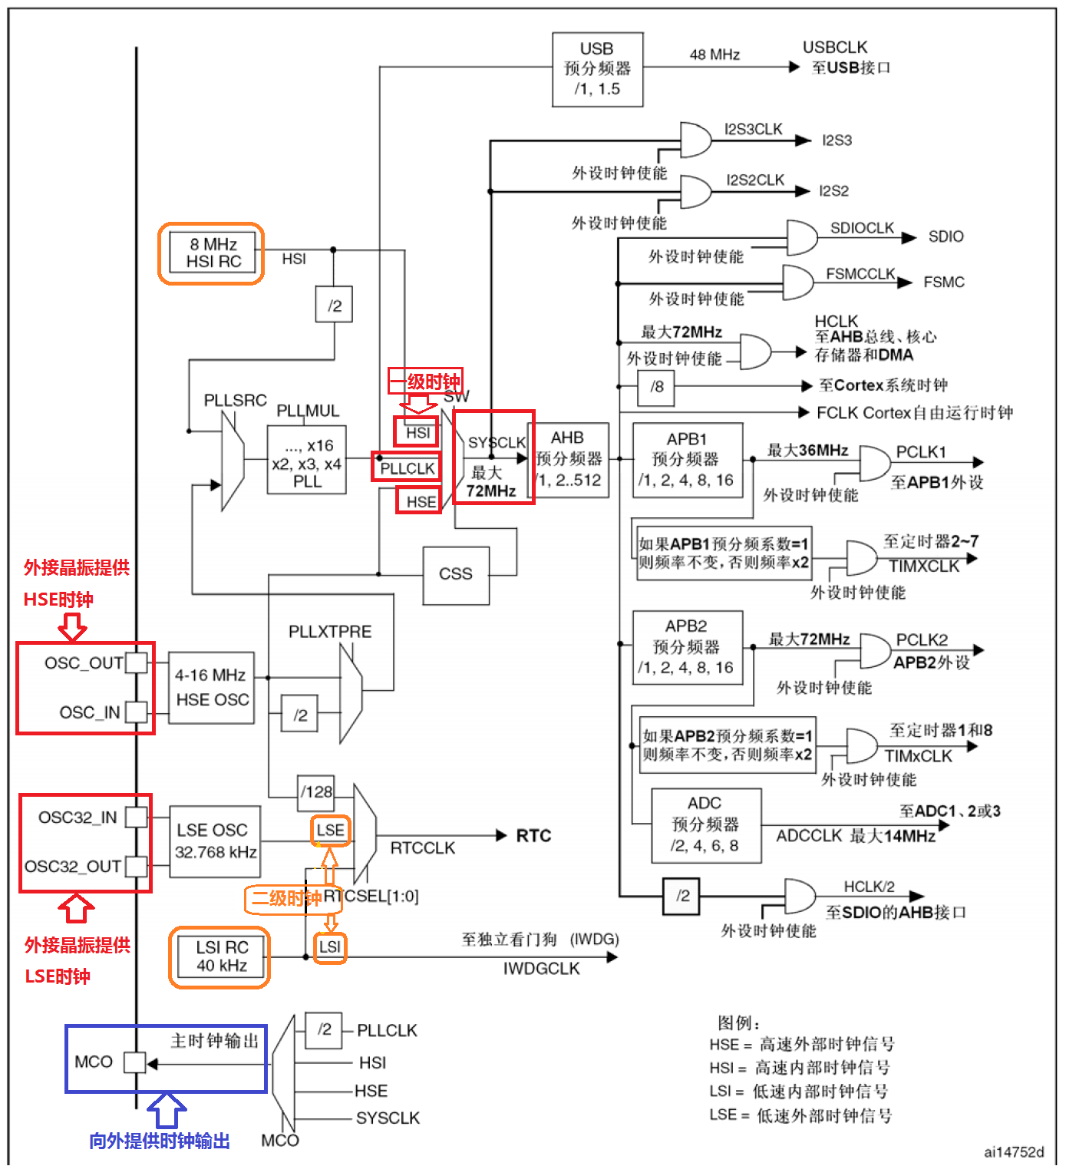
5.3.复位、系统时钟及实时时钟RTC
STM32F10xxx支持三种复位形式，分别为系统复位、电源复位和备份区域复位，其复位电路如图：
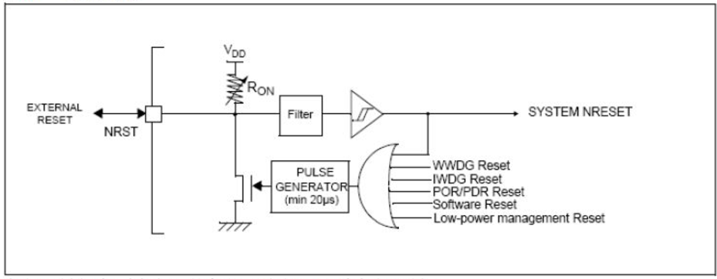
系统复位将所有的寄存器设置为复位值，除了RCC_CSR（控制状态寄存器）中的相关复位标志，通过查看RCC_CSR寄存器，可以识别服务员。
系统复位可以由5种方式产生：
·外部引脚NRST复位（低电平触发）
·窗口看门狗（WWDG）计数终止。
·独立看门狗（IWDG）计数终止。
·软件复位（SW RESET,通过将中断应用和复位控制寄存器中的SYSRESETREQ位置1.
·低功耗管理：
通过进入等待模式（StandBy）产生复位。
通过进入停止模式（STOP）产生复位。

电源复位可以由2种方式产生：
·上电复位和钓点复位（POR/PDR reset）。
·退出等待（StandBy）模式。

备份区复位可以由2种产生方式：
·软件复位，设置备份区域控制寄存器RCC_BDCR BDRST = 1。
·在VDD和VBAT两者掉电的前提下，VDD或Vbat上电。

5.4.NVIC嵌套向量中断控制器
STM32通过一个中断向量控制器（NVIC）来分配先占优先级和次占有先机的数量。
5.5.EXTI外部中断
EXTI基本配置实用
使用外部中断的基本步骤：
·设置好相应的时钟；
·设置相应的中段；
·I/O口初始化；
·把相应的I/O口设置为中段线路（要在设置外部中断之前）并初始化；
·在选择的中断通道的相应函数中编写中断函数。
5.6.电源控制PWR
电压调节器
复位后调节器总是使能的。根据应用方式它以3种不同的模式工作。
·运转模式：调节器以正常功耗模式提供1.8V电源（内核，内存和外设）。
·停止模式：调节器以低功耗模式提供1.8V电源，以保存寄存器和SRAM的内容。
·待机模式：调节器停止供电。

电源管理器
·上电复位（POR）和掉电复位（PDR）
STM21内部有一个完整的上电复位和掉电复位电路，当供电电压达到2V时系统即能正常工作。
·可编程电压监测器（PVD）
用户可以利用PVD对V_{DD}电压与电源控制寄存器（PWR_CR）中的PLS[2:0]进行比较来监控电源。
通过设置PVDE位来使能PVD。

STM32F10xxx有三种低功耗模式
·睡眠模式
·停止模式
·待机模式
在运行模式下，可以通过以下方式中的一种耗能模式：
·降低系统时钟
·关闭APB和AHB总线上未被使用的外设时钟。
- STM32F103的进阶技术及应用（第六章）
6.1.TIMx定时器
TIMx类型定义及说明
定时器 | 计数器分辨率 | 计数器类型 | 预分频系数 | 产生DMA请求 | 捕获/比较通道 | 互补输出
TIM1 TIM8 | 16位 | 向上、向下、 | 1~65536之间的任意数 | 可以 | 4 | 有
TIM2 TIM3 TIM4 TIM5 | 16位 | 向上、向下、向上/向下 | 1~65536之间的任意数 | 可以 | 4 | 没有
TIM6 TIM7 | 16位 | 向上 | 1~65536之间的任意数 | 可以 | 0 | 没

TIM1&TIM高级定时器的基本功能：
(1)16位向上、向下、向上/下自动装载计数器。
(2)16位可编程(可以实时修改)预分频器,计数器时钟频率的分频系数为1~65535之间的任意数值。
(3)多达4个独立通道:
·输入捕获;
·输出比较;
·PWM生成(边缘或中间对齐模式);
·单脉冲模式输出。
(4)死区时间可编程的互补输出
(5)使用外部信号控制定时器和定时器互联的同步电路
(6)允许在指定数目的计数器周期之后更新定时器寄存器。
(7)刹车输入信号可以将定时器输出信号置于复位状态或者一个已知状态
(8)如下事件发生时产生中断/DMA:
·更新:计数器向上溢出/向下溢出,计数器初始化(通过软件或者内部/外部触发);
·触发事件(计数器启动、停止、初始化或者由内部/外部触发计数)；
·输入捕获;输出比较;
·刹车信号输入。
(9)支持针对定位的增量(正交)编码器和霍尔传感器电路。
(10)触发输入作为外部时钟或者按周期的电流管理。

普通定时器TIMx
(1)16位向上、向下、向上/向下自动装载计数器。
(2)16位可编程(可以实时修改)预分频器,计数器时钟频率的分频系数为1~65536之间的任意数值
(3)4个独立通道:
·输入捕获;
·输出比较;
·PWM生成(边缘或中间对齐模式);
·单脉冲模式输出。
(4)使用外部信号控制定时器和定时器互联的同步电路。
(5)如下事件发生时产生中断/DMA:
·更新:计数器向上溢出/向下溢出,计数器初始化(通过软件或者内部/外部触发);
·触发事件(计数器启动、停止、初始化或者由内部/外部触发计数);
·输入捕获;
·输出比较。
(6)支持针对定位的增量（正交）编码器和传感器电路。
(7)触发输入作为外部时钟或者按周期的电流管理。

基本定时器TIM6和TIM7
TIM6和TIM7定时器的主要功能包括:
(1)16位自动重装载累加计数器；
(2)16位可编程(可实时修改)预分频器,用于对输入的时钟按系数为1~65536之间的任意数值分频;
(3)触发DAC的同步电路(注:此项是TIM6/7独有功能);
(4)在更新事件(计数器溢出)时产生中断/DMA请求

6.2.外设DMA技术
DMA主要特性：
(1)12个独立的可配置的通道(请求):DMA1有7个通道,DMA2有5个通道。
(2)每个通道都直接连接专用的硬件DMA请求,每个通道都同样支持软件触发。这些功能通过软件来配置。
(3)在同一个DMA模块上,多个请求间的优先权可以通过软件编程设置(共有四级:很高、高、中等和低),优先权设置相等时由硬件决定(请求0优先于请求1,依此类推)。
(4)独立数据源和目标数据区的传输宽度(字节、半字、全字),模拟打包和拆包的过程。源和目标地址必须按数据传输宽度对齐。
(5)支持循环的缓冲器管理。
(6)每个通道都有3个事件标志(DMA半传输、DMA传输完成和DMA传输出错),这3个事件标志逻辑或成为一个单独的中断请求。
(7)存储器和存储器间的传输。
(8)外设和存储器、存储器和外设之间的传输。
(9)闪存、SRAM、外设的SRAM、APB1、APB2和AHB外设均可作为访问的源和目标。
(10)可编程的数据传输数目:最大为65535。

DMA功能描述：DMA控制器和Cortex-M3核心共享系统总线，执行直接存储器数据传输。
DMA处理：在发生一个事件后，外设向DMA控制器发送一个请求信号。

仲裁器根据通道请求的优先级来启动外设/存储器的访问。优先权管理分两个阶段。
软件：每个通道的优先权可以再DMA_CCRx寄存器中设置，有4个等级：
·最高优先级；
·高优先级
·中等优先级；
·低优先级。
硬件：如果两个请求有相同的优先级，则较低编号的通道比较高编号的通道有较高的优先权。

DMA的工作模式：
·循环模式
·存储器到存储器模式

6.3.备份域寄存器
备份寄存器是42个16位的寄存器，可以来存储84个字节的用户应用程序数据。
BKP控制寄存器用来管理侵入检测盒RTC校准功能。
BKP特性：
·用来管理防侵入检测并具有中断功能的状态/控制寄存器；
·用来存储RTC校准值的校验寄存器；
·在PC13引脚（当该引脚不用于侵入检测时）上输出RTC校准时钟、RTC闹钟脉冲或者秒脉冲。
6.4.ADC模/数转换器
ADC的主要特征：
(1)1MHz转换速率、12位转换结果(12位0~4095)。STM32F103系列:在56MHz时转换时间为1ps;72MHz时转换时间为1.17S。
(2)转换范围:0~3.6V(若需要将采集的数据用电压来显示,设采集的数据为x(0~4095),此时的计算公式就为(x/4096)×3.6)。
(3)ADC供电要求:2.4~3.6 V
(4)ADC输入范围:V_{REF-}≤VIN≤V_{REF+}(V_{REF+}和V_{REF-}只有LQFP100封装才有)。
(5)双重模式(带2个ADC的设备):8种转换模式。
(6)最多有18个通道:16个外部通道;2个内部通道:连接到温度传感器和内部参考电压( VREFINT=1.2V)。
(7)转换结束、注入转换结束和发生模拟看门狗事件时产生中断。
(8)单次和连续转换模式。
(9)从通道0到通道n的自动扫描模式。
(10)自校准。
(11)带内嵌数据一致性的数据对齐。
(12)采样间隔可以按通道分别编程。
(13)规则转换和注入转换均有外部触发选项。
(14)规则通道转换期间有DMA请求产生。

6.5.DAC数/模转换器
DAC的主要特征：
·8位或者12位单调输出；
·12位模式下数据左对齐或者右对齐；
·同步更新功能；
·噪音波形生成；
·三角波形生成；
·双DAC通道通道或者分别转换；
·每个通道都有DMA功能；
·外部触发转换；
·输入参考电压V_{REF+}。
6.6.看门狗定时器
独立看门狗IWDG
主要性能：
·自由运行的递减计数器；
·时钟由独立的RC振荡器提供（可在停止和待机模式下工作）；
·看门狗被激活后，则在计数器计数至0x000时产生复位。

窗口看门狗WWDG的主要特性：
·可编程的自由运行递减计数器
·条件复位：当递减计数器的值小于0x40，则产生复位（若看门狗被启动）；当递减计数器在窗口外被重新加载，则产生复位（若看门狗被启动）。
·如果启动了看门狗并且允许中断，当递减计数器等于0x40时产生早期唤醒中断（EWI），它可以被用于重装载计数器以避免WWDG复位。

